常宁市白沙镇福坪片区白沙子岭区域历史遗留废渣综合整治项目
环境影响评价公众参与说明

建设单位：常宁市白沙镇人民政府

2026年4月

目录
1概述 1
2首次环境影响评价信息公开情况 2
3征求意见稿公示情况 3
4公众意见处理情况 9
6诚信承诺 10

1概述
《建设项目环境保护管理条例》（国务院第682号令）：建设单位编制环境影响报告书，应当依照有关法律规定，征求建设项目所在地有关单位和居民的意见；《环境影响评价法》中也提出了公众参与的具体要求；根据《环境影响评价公众参与办法》（部令2018年第4号），依法应当编制环境影响报告书的建设项目应进行环境影响评价公众参与。在项目中引入公众参与，可以让公众更了解项目，了解公众对项目建设的意见、看法和要求，从而使项目的规划更趋完善，达到可持续发展的目的。
在确定该项目环境影响报告书编制单位后的7个工作日内，我单位在环境影响评价信息公示平台进行了环境影响报告书首次信息公示（公示日期为2025年11月14日）；该项目环境影响报告书初稿完成后，建设单位进行了征求意见稿的公示，征求意见稿的公示在环境影响评价信息公示平台、环球时报、项目所在村委同步公开（公示时限：2026年3月17日至2026年3月30日），两次公示期间，均未收到群众反馈与本项目环境保护有关的意见或建议。

2首次环境影响评价信息公开情况

2.1公开内容及日期
2025年11月14日，我单位（常宁市白沙镇人民政府）进行了《常宁市白沙镇福坪片区白沙子岭区域历史遗留废渣综合整治项目环境影响报告书》首次环境影响评价信息公开，公开内容包括：建设项目名称及概况、建设单位名称及联系方式、承担环境影响评价单位及联系方式、征求公众意见的范围及主要事项、公众意见表的网络链接、提交公众意见表的方式和途径等。
根据《环境影响评价公众参与办法》（生态环境部令第4号）中第九条，“建设单位应当在确定环境影响报告书编制单位后7个工作日内，通过其网站、建设项目所在地公共媒体网站或者建设项目所在地相关政府网站（以下统称网络平台），公开信息”。本项目委托书签订日期为2025年11月10日，因此本项目环境影响评价首次公示内容及日期上符合《环境影响评价公众参与办法》要求。
首次环境影响评价信息公开内容如下：建设项目名称及概况、建设单位名称及联系方式、承担环境影响评价单位及联系方式、征求公众意见的范围及主要事项、公众意见表的网络链接、提交公众意见表的方式和途径等

2.2公开方式
首次环境影响评价信息采用网络公示，公示网站为环境影响评价信息公示平台，本项目首次环境影响评价信息公示选取的网络平台符合要求。
（1）网络公示载体：环境影响评价信息公示平台
（2）网络公示链接：https://www.js-eia.cn/project/detail?type=1&proid=084a92e1dc7408ff6d5f25ba213a0399
（3）网络公示截图：

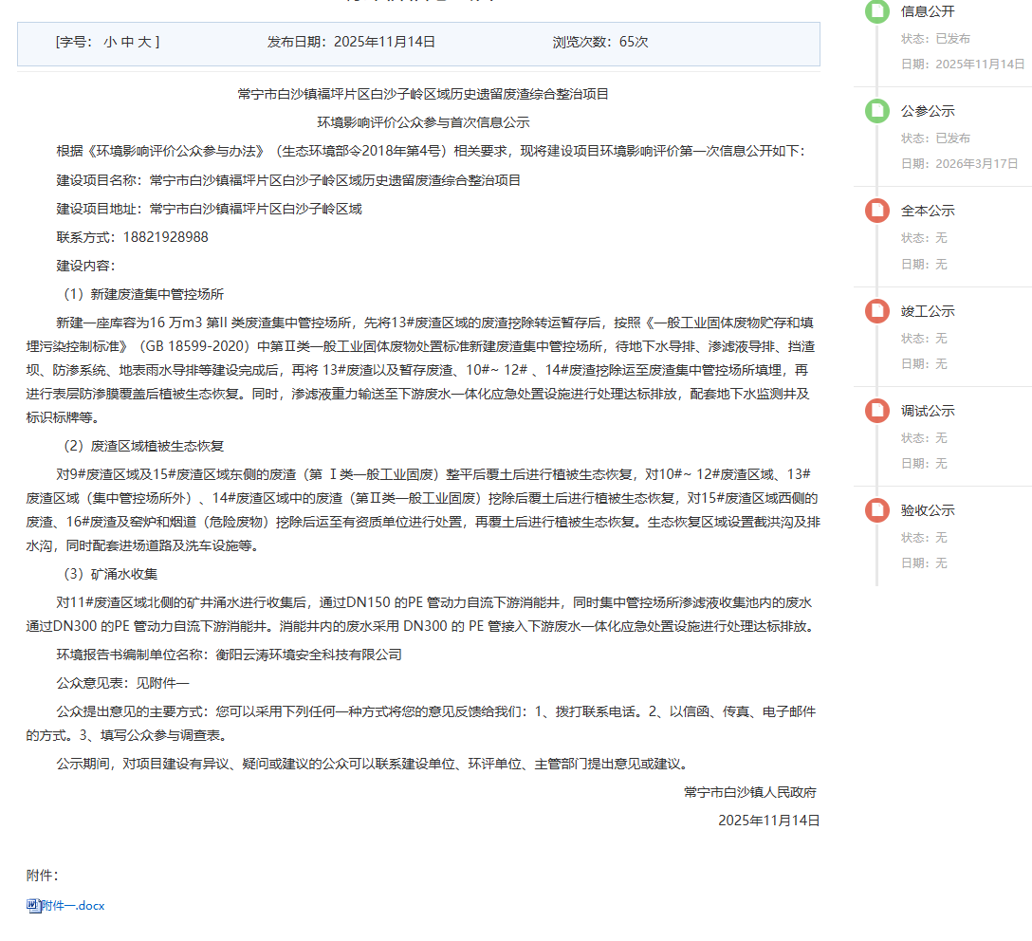
图2.1-2 首次环境影响评价信息网络公示截图

2.3公众意见情况
首次环境影响评价信息公开期间，未收到群众反馈项目环境保护方面的意见和建议。

3征求意见稿公示情况

3.1公示内容及时限
征求意见稿的公示内容包括：环境影响报告书征求意见稿全文的网络链接及查阅纸质报告书的方式和途径、征求意见的公众范围、公众意见表的网络链接、公众提出意见的方式和途径、公众提出意见的起止时间。
环评单位根据相关技术规范要求，编制完成环境影响报告书征求意见稿，建设单位于2026年3月17日至2026年3月30日进行了第二次公众参与公示，采取张贴公示、报纸公示、网络公示相结合的公众参与方式。
根据《环境影响评价公众参与办法》（生态环境部令第4号）中第十条，“建设项目环境影响报告书征求意见稿形成后，建设单位应当公开信息，建设单位征求公众意见的期限不得少于10个工作日”。
因此，本项目征求意见稿公示内容及时限符合《办法》要求。
征求意见稿公开内容如下：环境影响报告书征求意见稿全文的网络链接及查阅纸质报告书的方式和途径、征求意见的公众范围、公众意见表的网络链接、公众提出意见的方式和途径、公众提出意见的起止时间。

3.2公示方式

3.2.1网络
（1）网络公示载体：环境影响评价信息公示平台
（2）网络公示时间：2026年3月17日至2026年3月30日
（3）网址：https://www.js-eia.cn/project/detail?type=2&proid=084a92e1dc7408ff6d5f25ba213a0399
（4）截图：
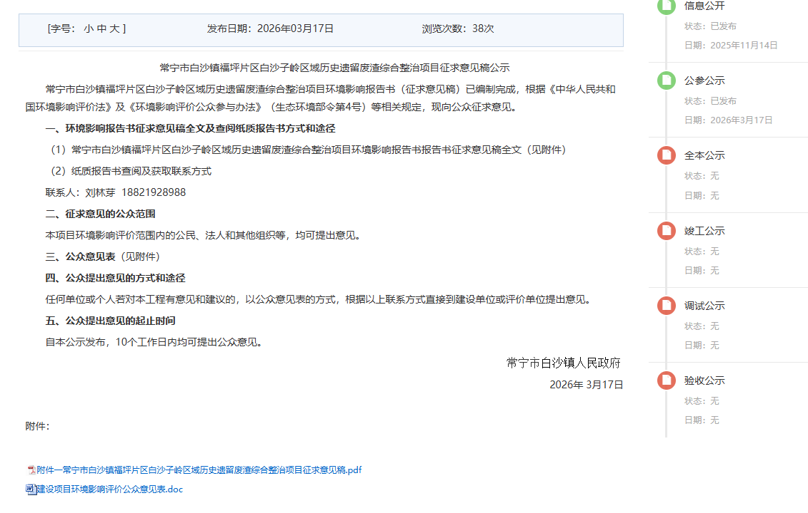
图3.2-1 征求意见稿网络公示截图

3.2.2报纸公示
在本项目环境影响报告书征求意见稿网络公示期间，根据《环境影响评价公众参与办法》（生态环境部令第4号）中第十一条中“通过建设项目所在地公众易于接触的报纸公开，且在征求意见的10个工作日内公开信息不得少于2次”的要求，建设单位于2026年3月19日、3月23日在环球时报进行了征求意见稿信息公示的报纸公示。
《环球时报》是面向全国发行的综合性报纸，为提高本项目环境影响评价公众参与的广泛性、便利性、真实性，建设单位选取《环球时报》进行环评信息公示，载体选取符合相关要求。
（1）报纸公示载体：环球时报
（2）报纸公示时间：2026年3月19日、3月23日
（3）报纸公示照片：
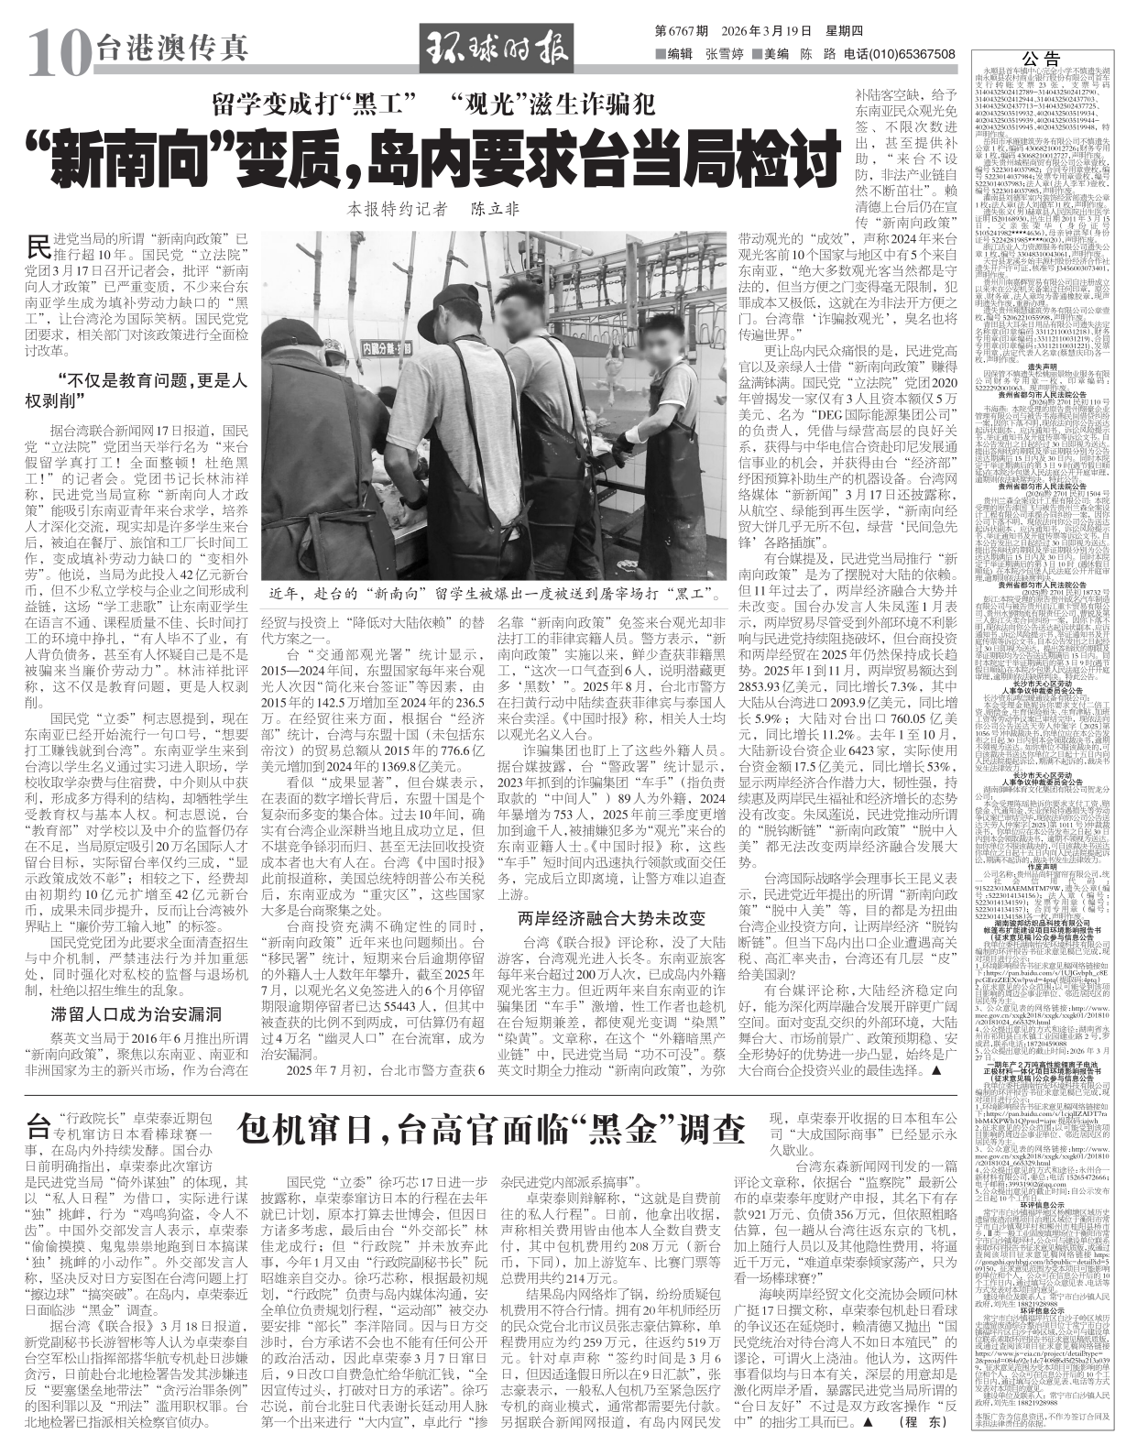
图3.2-2报纸公示（2026年3月19日）
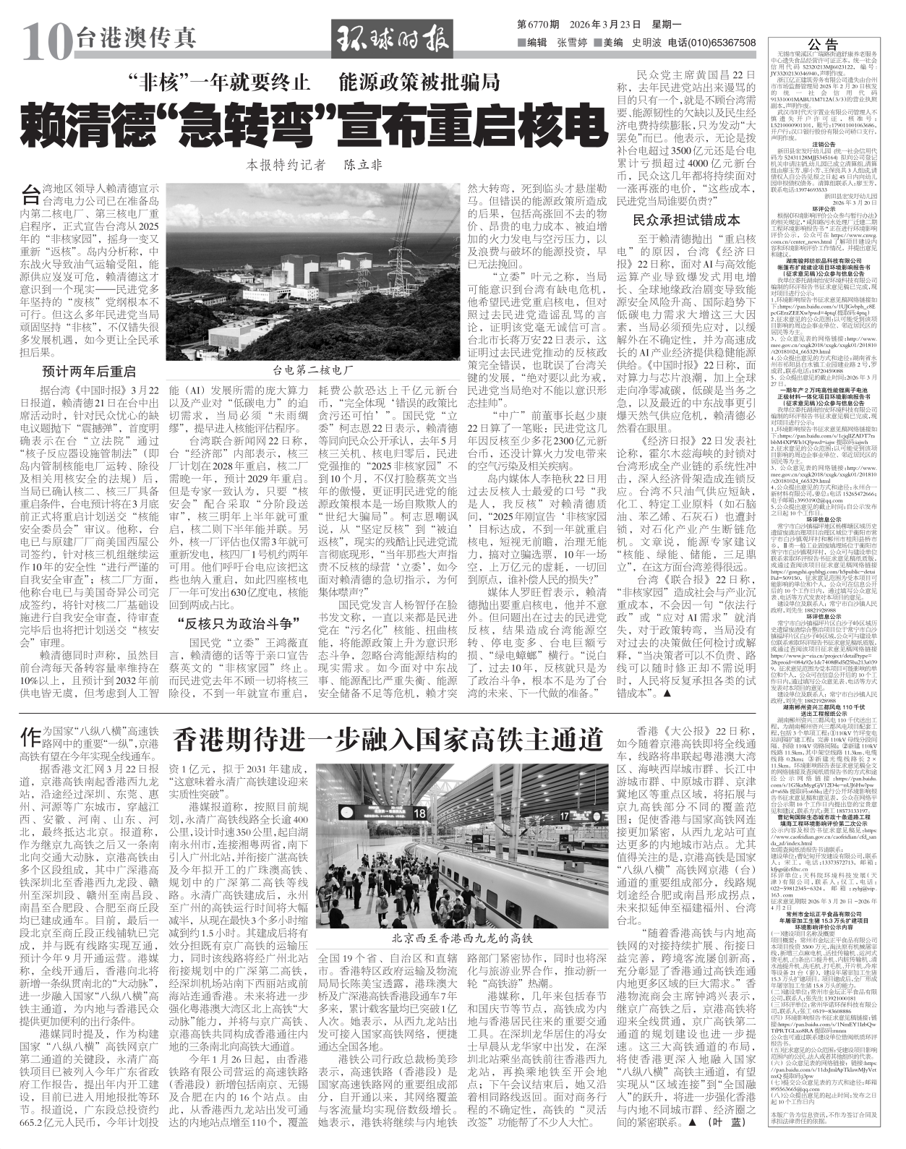
图3.2-3报纸公示（2026年3月23日）

3.2.3张贴
根据《环境影响评价公众参与办法》（生态环境部令第4号）中第十一条中“通过在建设项目所在地公众易于知悉的场所张贴公告的方式公开，且持续公开期限不得少于10个工作日”的要求。
在项目网络公示期间，建设单位于2026年3月17日在镇政府和项目所在村委进行了第二次项目环境影响评价公众参与现场张贴公示，因此，张贴区域选取符合相关要求。
张贴地点：镇政府、项目所在村委
现场张贴照片：
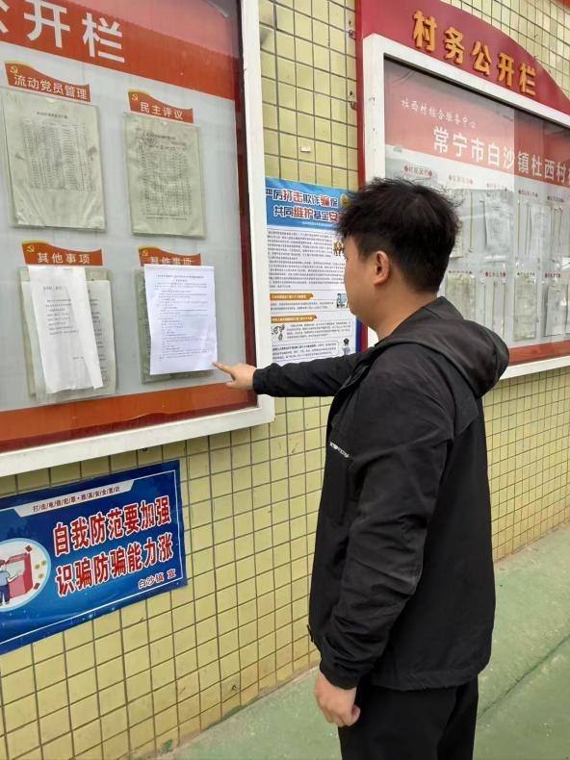 | 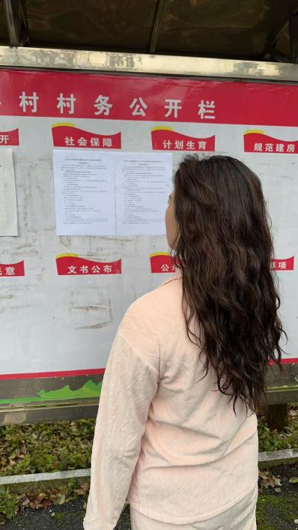
杜西村 | 观坪村
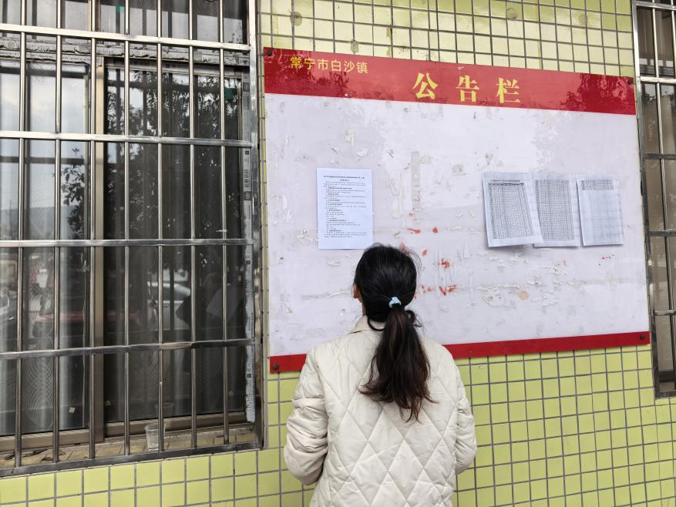
白沙镇政府
图3.2-4 张贴公示

3.3查阅情况
本项目环境影响报告书征求意见稿联系我单位提供，在第二次公示期间，未有公众联系我单位查阅项目环评报告征求意见稿。

3.4公众提出意见情况
征求意见期间，未收到群众反馈项目环境保护方面的意见和建议。

4公众意见处理情况
首次信息公开期间未收到与环境影响相关的意见，环境影响报告书征求意见稿公开期间未收到与环境影响相关的意见；征求意见期间，公众也未提出与环境影响相关的意见和建议。

5诚信承诺
我单位已按照《环境影响评价公众参与办法》要求，在常宁市白沙镇福坪地区白沙子岭区域历史遗留废渣综合整治项目环境影响报告书编制阶段开展了公众参与工作，在环境影响报告书中充分采纳了公众提出的与环境影响相关的合理意见，对未采纳的意见按要求进行了说明，并按照要求编制了公众参与说明。
我单位承诺，本次提交的《常宁市白沙镇福坪片区白沙子岭区域历史遗留废渣综合整治项目环境影响评价公众参与说明》内容客观、真实，未包含依法不得公开的国家秘密、商业秘密、个人隐私。如存在弄虚作假、隐瞒欺骗等情况及由此导致的一切后果由常宁市白沙镇人民政府承担全部责任。

承诺单位：常宁市白沙镇人民政府
承诺时间：2026年4月2日

